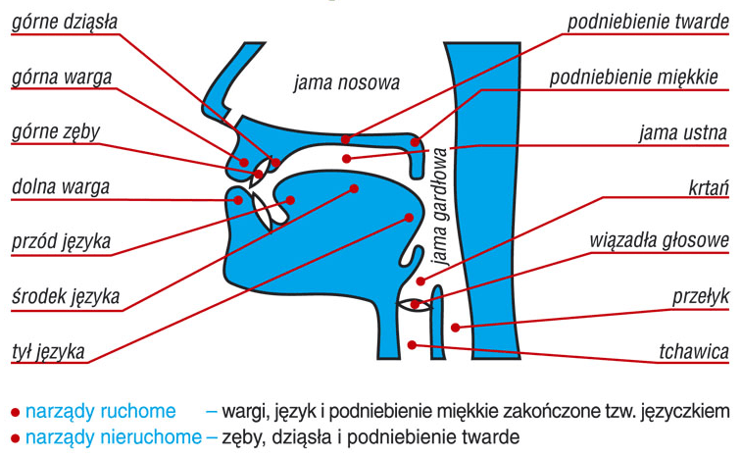

FONETYKA - jest to nauka która zajmuje się dźwiękami mowy ludzkiej od strony ich artykulacji (tj. sposobu wytwarzania za pomocą narządów mowy), ich cech fizycznych oraz ich odbierania .

FONETYKA - jest to nauka która zajmuje się dźwiękami mowy ludzkiej od strony ich artykulacji (tj. sposobu wytwarzania za pomocą narządów mowy), ich cech fizycznych oraz ich odbierania .

FONETYKA - jest to nauka która zajmuje się dźwiękami mowy ludzkiej od strony ich artykulacji (tj. sposobu wytwarzania za pomocą narządów mowy), ich cech fizycznych oraz ich odbierania .

